**Закон Ома для участка цепи. Соединения проводников**

**Электрический ток** – это упорядоченное (направленное) движение заряженных частиц.

**Постоянный ток** – электрический ток, не изменяющийся со временем. (*Определение дано по учебнику: Савельев И.В. Курс общей физики, том II. Электричество. М.: Изд. «Наука», 1970 г. С. 108*).

**Формула силы тока:** I=qtI=qt.

**Прибор для измерения силы тока** – амперметр, включается в цепь последовательно с проводником, через который идёт ток.

**Формула напряжения**: U=AqU=Aq

**Прибор для измерения напряжения** – вольтметр, включается в цепь параллельно с проводником.

**Вольтамперная характеристика проводника** – это зависимость силы тока от приложенной разности потенциалов (напряжения) на концах проводника.

**Закон Ома для участка цепи**: I=URI=UR.

**Формула сопротивления** проводника: R=ρlSR=ρlS.

**Омметр** – прибор для измерения сопротивления.

Различают**последовательное, параллельное, смешанное соединение проводников.**

**Последовательное соединение проводников:**I=I1=I2;U=U1+U2;R=R1+R2I=I1=I2;U=U1+U2;R=R1+R2.

**Параллельное соединение проводников:** I=I1+I2;U=U1=U2;1R=1R1+1R2I=I1+I2;U=U1=U2;1R=1R1+1R2.

**Узел** – это точка электрической цепи, где сходится не менее трёх ветвей.

**Смешанным соединением проводников называют такое соединение**, когда в цепи присутствует и последовательное, и параллельное соединение.

Смешанные соединения проводников рассчитывают при помощи **метода эквивалентных преобразований.**

«Исследование зависимости силы тока в проводнике от сопротивления»

**Цель:**  
- исследовать зависимость силы тока в проводнике от сопротивления при постоянном напряжении на концах проводника.  
  
**Оборудование и материалы:**  
– батарейка;  
– ключ;  
– амперметр;  
– вольтметр;  
– набор исследуемых сопротивлений;  
– соединительные провода.  
  
**Ход работы:**  
1. Соберите электрическую цепь, состоящую из батарейки, одного из исследуемых проводников, амперметра, вольтметра и ключа.  
2. Замкните ключ и измерьте силу тока и напряжение на исследуемом проводнике.  
3. Замените исследуемый проводник другим и повторите измерения силы тока и напряжения на нём.  
4. Повторите измерения с третьим проводником.  
5. Результаты измерений занесите в таблицу.  
6. Вычислите сопротивление исследуемых проводников в каждом из опытов.  
7. Постройте график зависимости силы тока от сопротивления.  
8. Сделайте выводы на основе полученных результатов.

В цепь, состоящую из батарейки, ключа, амперметра и вольтметра, включите первый из исследуемых проводников. Замкните ключ и измерьте силу тока и напряжение на исследуемом проводнике. Результаты измерений запишите в тетрадь.

**Метод эквивалентных преобразований** основан на свёртывании электрической цепи. Сначала упрощаем схему, то есть, начиная от наиболее удалённых от источника ветвей, сворачиваем цепь, определяя **эквивалентное** сопротивление, а потом от источника разворачиваем её, последовательно определяя токи и напряжения.

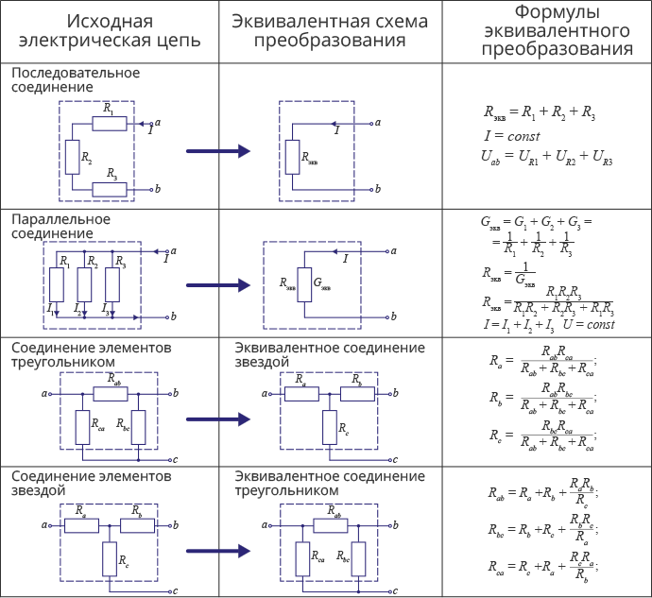

**Какова единица работы тока?**

|  |  |
| --- | --- |
|  | Дж |
|  | А |
|  | В |
|  | Ом |

**Какой прибор используется для определения работы тока?**

|  |  |
| --- | --- |
|  | Счётчик |
|  | Вольтметр |
|  | Амперметр |
|  | Счёты |

**По какой формуле рассчитывается количество теплоты, выделяемое при нагревании проводника**?



Q=UItQ=UIt



Q=I2RtQ=I2Rt



Q=UtQ=Ut



Q=URt

**Два проводника сопротивлением 100 Ом и 110 Ом соединены параллельно в цепь к напряжению 220 В. Определите силу тока до разветвления.**

|  |  |
| --- | --- |
|  | 1 А |
|  | 2,2 А |
|  | 2 А |
|  | 4,2 А |

**Определите, какие формулы характерны для последовательного и параллельного соединения проводников.**

| **Последовательное соединение** | **Параллельное соединение** |
| --- | --- |
|  |  |

I=I1=I2 I=I1=I2

 R=R1+R2 R=R1+R2

 1\R=1\R1+1\R2 1\R=1\R1+1\R2

 I=I1+I2

**Общее сопротивление участка цепи, состоящего из пяти одинаковых последовательно соединённых резисторов равно 10 Ом. Чему равно сопротивление каждой из лампочек?**

 Ом.

**Сопротивление каждой из параллельно соединённых лампочек, равно 3 Ом. Чему равно общее сопротивление лампочек?**

 Ом.

**Впишите ответ. (При вводе десятичной дроби в качестве разделителя используйте точку. Например,: 55.5)**

Две электрические лампы сопротивлением 300 Ом и 200 Ом включены последовательно в сеть напряжением 220 В. Вычислите силу тока в лампах.

 А.